Que es OpenSync

OpenSync es un programa creado para ayudar a los usuarios de QuickBooks para evitar las dificultades que tiene QuickBooks en la explotación de los datos. OpenSync elimina la necesidad de usar las complicadas herramientas de QuickBooks y permitir usar las incontables herramientas de una verdadera base de datos pública.

Como trabaja OpenSync? Mantiene los mismos datos que tiene la base de datos de QuickBooks pero en otra base de datos que puede ser Access o SQL Server de Windows, MySql u Oracle de Oracle. Estas son las bases de datos más utilizadas en cualquier medio computarizado desde los Mainframes hasta los teléfonos celulares.

Estas operaciones son las “tasks” que se definen dentro del programa.

Los tres conceptos fundamentales son los archivos de la empresa que son los nombres que tiene la empresa en QuickBooks, las bases de datos definidas por el usuario, y las tareas o formas de copiar y mantener los datos actualizados desde el Quickbooks hacia la base de datos generada en OpenSync, y también si se modifican los datos en la base de datos generada en OpenSync, copiar y mantener los datos en QuickBooks.

Las tareas pueden ser ejecutadas en línea o se pueden ejecutar sin necesidad de intervención.

Instalar OpenSync

OpenSync se instala en el mismo computador donde se encuentra la instalación de Quickbooks, esto es importante ya que ambos programas deben estar ejecutándose bajo la responsabilidad del administrador. La instalación de OpenSync requiere un número de licencia y la clave para estar activo. Una vez instalado se puede empezar a configurar las tareas que se ejecutaran para mantener los mismos datos del QuickBooks en la base de datos seleccionada por el usuario. En este caso particular estamos usando MySql.

Es necesario que como parte de la instalación de QuickBooks se esté ejecutando en el computador (que puede ser un servidor) un programa que se reconoce bajo las siglas WAMP, esto significa que este programa está ejecutándose en Windows, que tiene un servidor de páginas web llamado Apache, y que tiene un servidor de base de datos MySql. Adicionalmente debe estar instalado un ‘drive’ un programa especial que actúa como conexión entre los componentes de OpenSync y el WAMP.

Si cualquiera de estos componentes no está presente, OpenSync emitirá un mensaje de error.

“Cannot connect to the database (MYSQL) Driver…”

El programa WAMP se puede ejecutar desde la barra de tareas de Windows. El programa que está instalado es wampserver.2.5.

Ejecutar OpenSync

Se presiona dos veces en el icono de OpenSync en la pantalla inicial y el programa ya está ejecutándose.

Pantalla inicial

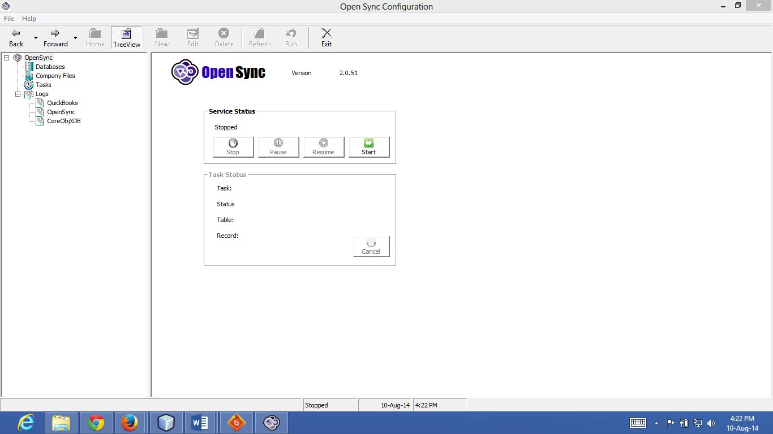

Las tres partes de la pantalla inicial de OpenSync, la cinta de opciones, la parte izquierda la definición de los recursos que se utilizaran, y el cuerpo principal que indica el estado actual de ejecución de OpenSync.

El estado normal del programa es “Tree View” (En la cinta de opciones)

La cinta de opciones tiene las flechas para avanzar adelante o hacia atrás de las tareas que está ejecutando OpenSync, “Home”, “Tree View”, y después las opciones con respecto a las “tasks”, “new” o nueva tarea, “edit” para modificar las opciones de una tarea, “delete” eliminar una tarea, “run” ejecutar una tarea, y “Exit” para salir del programa.

El cuerpo principal presenta dos partes: el estado del servicio: “Stop” para parar el proceso, “Pause” detener el proceso, “resume” continuar con el proceso, “start” iniciar el proceso, y el estado de las tareas: “Task” el nombre de la tarea ejecutándose, “Status” en qué estado esta, “Table” el nombre de la tabla (el archivo de QuickBooks procesándose), “Record” el número de registro en proceso y “Cancel” para cancelar la tarea.

La parte izquierda tiene dos grupos: el primero relacionado con los recursos utilizados y la segunda parte la contabilización de todos los eventos que han ocurrido ejecutando QuickBooks, OpenSync, y las conexiones con la base de datos o CoreObjDB.

Empecemos OpenSync

Haga un click derecho en “Databases”.

Tiene las opciones “New” para generar un nueva base de datos, “Edit” la definición de la base de datos, “Delete” eliminar del disco la base de datos, “Clear” eliminar todos los datos de la base de datos, “Run” generar la base de datos, “Help” se accesa a la información de ayuda del OpenSync.

EXPLICACION

Existen dos nombres de base de datos: No confundirse el primero es el nombre de la base de datos generada, y el segundo es el nombre que se le da al proceso en OpenSync. Una vez generada la base de datos el nombre que permanece en la pantalla de estado del OpenSync es el nombre del proceso de generación de la base de datos en el OpenSync no la base de datos generada.

Proceso:

1. “New”
2. Seleccionar “MySql Server”
3. “Create a new DataBase”
4. Poner en “Server Name” localhost
5. Poner en “Data Base Name” quickbooks
6. En “User ID” poner root
7. En “Password” poner salgraf
8. Dar click en “Create”

Haga un click derecho en “Company Files”.

Tiene las opciones “New” para generar una nueva asignación a la base de datos del QuickBooks (Debe asegurarse que Quickbooks este ejecutandose con el ID de admin (o el nombre que le seleccionaron para la instalación, en este caso es Administrador), “Edit” el nombre del archivo de la empresa, “Delete” eliminar del disco la base de datos (PELIGRO no utilizar nunca esta opción), “Clear” eliminar todos los datos de la base de datos (PELIGRO no utilizar nunca esta opción), “Run” generar la base de datos, “Help” se accesa a la información de ayuda del OpenSync.

EXPLICACION

El nombre que se expone en este paso es el mismo nombre con el que está registrado la empresa en QuickBooks.

Haga un click derecho en “Tasks”.

Tiene las opciones “New” para generar una nueva tarea de mantenimiento de la base de datos en MySQL (la copia sincronizada de QuickBooks), “Edit” modificar alguno de los parámetros de la tarea, “Delete” eliminar la tarea, “Clear” regenerar los parámetros de la tarea, “Run” ejecutar la tarea, “Help” se accesa a la información de ayuda del OpenSync.

EXPLICACION

Proceso

1. En “Targets” “Company File” seleccionar SALGRAF CIA. LTDA.
2. En “Targets” “Database” seleccionar quickbooks
3. Click en “Next”
4. Seleccionar en “Operations”
   1. La opción “Populate fron QuickBooks” copiar desde la base de datos del Quickbooks a la base de datos en MySQL
   2. La otra opcion “Refresh from QuickBooks” copiar solo los registros que se han modificado, actualizado o eliminado desde QuickBooks a la base de datos MySQL.
   3. Las otras opciones no se utilizan en esta aplicación.
5. Seleccionar “All tables”
6. Click en “Next”
7. Seleccionar “Do not Schedule this task” esto significa que la persona encargada de mantener la base de datos en MySQL debe ejecutar el proceso en linea, esperando por el resultado. El resultado siempre deberá ser “Completed at…”
8. Dar un nombre a la tarea

La primera vez o si alguna vez se debe generar nuevamente la base de datos, el tiempo que se necesita para completar esta tarea esta entre 8 y 12 horas.

Las siguientes copias con “Refresh from QuickBooks” toma máximo 30 minutos.

Al final solo existirán dos tareas principales, cualquiera otra tarea es generada solo con el objeto de probar alguna nueva opción de la base de datos.

La tarea “populate” que genera la base de datos por primera vea.

La tarea “refresh” que copia las modificaciones a la base de datos.